Fiche de Résumé Projet Afric'Edu
Kaya 2008
Lyonel Remond
13/04/2010

Révision | Date | Auteur | Commentaire
V0.1 | 10/12/2008 | Julien BRAS | Création template
V1.0 | 13/04/2010 | Lyonel REMOND | Création rapport

Rapport de synthèse sur le projet mené en 2008 à Kaya au Burkina-Faso par l’équipe d’Afric’Edu. Comporte aussi le suivi année après année du projet ainsi que tous les contacts liés au projet.

Sommaire
Description 3
Présentation détaillé du projet à l'origine 4
Choix du projet 4
Communication 5
Financement 5
Les partenariats signés : 5
Les événements organisés : 5
Logistique (matériel et humain) 6
Pour le matériel 6
Pour l’équipe 6
Matériel (soft et hard) 6
Aspect matériel 6
Aspect logiciel 6
Formations 7
Résumé sur les formations 7
Moyens mis en place pour pérenniser le projet 7
Bilan personnel et humain du projet 8
Contact sur place 9
Lycée Provincial de Kaya 9
L’association NTBF 9
Suivi du projet 10
Bilan en sortie de projet 10
Bilan 3/6 mois 10
Bilan 1 an 10
Bilan 2 an 11
Annexes 12
Budget 12
Dépenses 12
Recettes 13

Description
Nom du projet | Kaya 2008
Lieu | Kaya, Burkina-Faso
Dates | 01/07/2008 – 06/08/2008
Membres
  Président : | Aymeric Caulier
   | grulbal@hotmail.com
   | 06-98-93-02-66
  Secrétaire : | Michaël Bru
   | michael.bru@2009.ecam.fr
   | 001-832-330-8261
  Trésorier : | Benoît Pigenel
   | benoit.pigenel@2009.ecam.fr
   | 06-75-58-25-45
  Communication : | Plantin Henri
   | henri.plantin@gmail.com
   | 06-11-07-09-56
   | Kadidja Bakouan
   | kadidja.bakouan@2009.ecam.fr
   | 06-13-97-97-48
   | Lyonel Remond
   | lyonel.remond@free.fr
   | 06.12.62.56.88
  Sponsoring / Concours : | Cédric Badoil
   | c_badoil@hotmail.com
   | 06-26-37-60-88
  Informatique: | Bathélémy Aucourt
   | barthelemy.aucourt@live.fr
   | 06-77-85-09-80
   | Etienne Debelle
   | debelle.etienne@gmail.com
   | 06-26-56-52-12
   | Hermann Kegne-Fotso
   | hermann.kengne-fotso@2009.ecam.fr
   | 06-42-74-84-95

Présentation détaillé du projet à l'origine
En partenariat avec l’association Franco-Burkinabaise NTBF, l’objectif premier était d’établir une salle informatique dans le lycée provincial de Kaya (Plus grand lycée de la région).
Le second objectif du projet était de dispenser une formation de base en informatique pour tous ceux qui étaient intéressé.
Avant notre arrivé, le lycée possédait le seul cybercafé de la région ouvert à tous avec une connexion internet « haut débit ». Ils possédaient déjà une dizaine d’ordinateurs, tous reliés en réseau et à internet. Leur connaissance en informatique n’était donc pas mauvaise dès le départ.
Nous avons emmené 60 ordinateurs. 40 ont été installés dans une salle conforme aux critères AE pour permettre des cours d’informatique pour les lycéens. Cette même salle sert désormais de salle de formation pour notre partenaire NTBF qui organise deux fois par an des formations.
Les 20 ordinateurs restants ont été installés dans le cybercafé afin d’en développer son activité. L’idée est de générer via le cybercafé du lycée des fonds suffisant pour permettre l’entretien du parc informatique. Quelques ordinateurs ont également été installés dans le bâtiment administratif du lycée. Désormais le proviseur, le censeur et la secrétaire possèdent un ordinateur chacun.
Afin d’optimiser les conditions de travail, nous avons tiré un câble du cybercafé jusqu’au bâtiment de l’administration afin de leur fournir un accès internet.
Comme lors du projet à Ouagadougou en 2005, nous avons eu des problèmes avec la douane. Notre matériel à mis environ 4 semaines pour être dédouaner.

Choix du projet
Suite au projet mené à Ouagadougou en 2005, Afric’Edu possédait une certaine renommé au Burkina-Faso. En mai 2007, lorsque nous recherchions un projet solide à mener, nous sommes entrés en contact avec la NTBF.
Fort de notre renommé, ils nous ont tout de suite proposé d’aider le lycée provincial de Kaya. Leur objectif était de promouvoir les nouvelles technologies dans une région qui en avait réellement besoin.
La présence du bureau de l’association en France ainsi qu’une très grande équipe au Burkina-Faso nous a paru être une bonne raison de creuser cette piste. Et le pauvre niveau économique du pays nous a également incité à venir en aide à ces personnes volontaires.
Après quelques mois de discussion avec les différents acteurs (AE, NTBF, Lycée de Kaya), nous avons signé fin septembre 2007 une lettre d’engagement. C’est ainsi qu’à réellement commencé le projet Kaya 2008.
Parmi les termes de l’accord tripartite que nous avons conclu, AE s’engageait à fournir 50 ordinateurs, à venir sur place et dispenser au moins 1 mois de formation. NTBF devait nous accueillir à notre arrivé au Burkina, s’occuper (avec le lycée) du dédouanement du matériel et assurer le suivi sur place du projet. Le lycée quant à lui devait fournir une salle fermée, climatisée et sécurisée.
Tous ces termes ont été respectés par tous les membres du projet. En outre, le lycée et l’association NTBF ont réussi à nous fournir pour la durée de notre séjour des chambres dans une résidence de fonction pour les membres de l’éducation nationale.

Communication
Afin de booster la communication auprès du grand public lyonnais, nous avons organisés deux nouveaux événements majeurs en termes de communication :
- Réalisation de paquets cadeaux à la sortie des caisses du magasin Planète Saturn aux Cordeliers.
- Soirée prestige lors de la présentation d’une pièce de théâtre en partenariat avec la troupe « Les maudits gônes ».
C’est ainsi que nous avons approché de près des personnes travaillant dans des PME pouvant nous fournir du matériel (nous avons ainsi récupérer un bon nombre d’ordinateurs et imprimantes). Nous avons aussi rencontré une personne travaillant pour l’association Resacoop dont la mission est de mettre en rapport les associations comme AE avec des entreprises locales.
Ces événements s’ajoutent à ceux réalisés les années précédentes et qui ont fait leurs preuves :
- Vente de fin chaud pour la fête des Lumières
- Soirées Afric’Edu au bar Ecam
- Collecte pour la banque alimentaire à la sortie d’un supermarché.

Financement

Les partenariats signés :
- AEI Ecam
- Lions Club de Lyon
- Banque BNP PARIBAS
- Renault Trucks
- Plusieurs PME de la région lyonnaise
- Participation de l’équipe du projet

Les événements organisés :
- Vente de fin chaud à l’occasion de la fête des Lumières
- Paquets cadeaux chez Planète Saturn Cordeliers
- Organisation d’une pièce de théâtre en partenariat avec une troupe amateur
- Soirée Afric’Edu au Bar Ecam
(Voir en annexe le budget complet du projet)

Logistique (matériel et humain)

Pour le matériel
Suite aux élections municipales de 2008, notre requête auprès de la ville de Lyon pour profiter de leur partenariat avec le Burkina-Faso n’a pu aboutir favorablement. Cependant le mode de transport utilisé en 2005 par AE reste possible en dehors des périodes électorales.
Nous nous sommes donc retranchés vers une association Lyonnais bien connue d’AE : Bioport. Cette s’association travail avec de grandes ONG internationales (Handicap International, Médecins du monde, Croix-Rouge française,…). Elle est donc habituée à envoyer du matériel en Afrique. Moyennant une facture d’environ 3000€, les membres de Bioport se sont chargé du transporteur, des papiers de Douane et du container.

Pour l’équipe
Le transport de l’équipe étant la partie la plus importante du budget, nous avons suivi pendant près de 6 mois l’évolution des prix des billets d’avion. Lors de nos recherches nous avons trouvé une coopérative de voyageurs qui organise des voyages en Afrique à prix réduits. Après quelques négociations, nous avons acheté nos billets auprès de cette coopérative : Point Afrique. Vous trouverez le prix du billet en annexe dans le budget.

Matériel (soft et hard)

Aspect matériel
Grâce à un excellent travail de communication au fil des années auprès des entreprises de la région, des parents d’élèves de l’ECAM et bien d’autres personnes, AE possède aujourd’hui une véritable renommée dans la région lyonnaise.
Lors de notre prise de fonction, nous avions déjà plus de 30 ordinateurs en état de marche. Dès le mois de juillet, nous avions dépassé les 70 ordinateurs suite à un don important du service des impôts de Lyon. Tout au long de l’année, nous avons été sollicité pour récupérer du matériel informatique usagé mais rentrant dans nos critères.
Les critères émis en 2007 concernant les caractéristiques minimales requises sont les suivants : P3 – 800MHz – 256Mo RAM – 10Go HDD. Pour les lecteurs CD et cartes réseau, le stock d’AE était largement suffisant pour subvenir à nos besoins et ceux de l’équipe suivante.

Aspect logiciel
Dans un souci de légalité nous avons choisi d’utiliser un système d’exploitation libre : Linux. Nous avons utlilisé la version Ubuntu 7.10 (la plus récente à l’époque de la préparation des machines). La version 8.10 est malheureusement sortie trop tard pour pouvoir effectué une mise à jour sur l’ensemble des machines. Cependant, nous l’avons récupérée et nous n’avons mis que les ordinateurs du cybercafé sous Ubuntu 8.10.
Remarque : Parmi les nombreux axes de travail de l’association NTBF, une de leurs missions est de promouvoir l’utilisation des logiciels libre au Burkina-Faso. Ils étaient donc ravi qu’AE utilise Linux comme OS pour les machines et OpenOffice.
Rappel : Nous avons installé une salle informatique de 40 ordinateurs + 20 ordinateurs dans le cybercafé.

Formations
Ayant eu des problèmes pour récupérer notre matériel auprès de la douane burkinabaise, nous avons commencé rapidement les formations auprès des habitants de la région. Ces formations ont été organisées en deux temps : 1 partie Théorie / 1 partie pratique.
La partie théorique consistait à expliquer de quoi est fait un ordinateur, comment ça fonctionne et à quoi ça sert (2 x 3h).
La partie pratique consistait à utiliser les outils informatiques de bases (Linux, Open Office) puis d’apprendre à communiquer via internet (surf sur Internet, création d’un compte mail). Nous avons divisé la pratique en 3 sessions (2 x 1h + 1 x 2h).
N’ayant pas encore reçu le matériel pendant les formations, nous avons dû limiter le nombre de participants à une centaine. Pour les cours pratiques, nous avons utilisés les ressources du cybercafé (qui possédait par ailleurs un vidéoprojecteur !!)

Résumé sur les formations
Nb de participants | 160
Durée totale | 10h par groupe (sur 4 semaines)
Partie théorique | 6 groupes de 30 personnes  2 séances de 3h chacune
Partie pratique | 8 groupes de 20 personnes  (2 / Ordinateur)  2 séances de 1 heure + 1 séance de 2h

Moyens mis en place pour pérenniser le projet
La pérennisation du projet à été longuement abordé par les différents acteurs du projet. Après quelques réunions, nous avons réussi à faire comprendre au proviseur de lycée l’intérêt pédagogique et économique du projet. Afin de développer et maintenir une bonne activité du cybercafé, nous avons déployé une solution informatique de gestion de cybercafé fonctionnant par tickets. Une responsable à été engagée à plein temps par le lycée pour s’occuper de la gestion du cybercafé. Le proviseur à un accès direct au système pour contrôler le bon fonctionnement. D’après nos calculs, le cybercafé devrait générer suffisamment de fonds pour financer la maintenance du parc informatique installé, et même générer des fonds supplémentaires pour le lycée.
Pour assurer la maintenance du parc informatique, nous avons formé 4 personnes au total (le censeur, la responsable du cybercafé, le futur professeur d’informatique et le proviseur). Lors de l’installation du matériel, ces 4 personnes ont été directement impliqués dans l’installation physique des machines (ainsi que la réparation de certaines suite au transport) et l’installation logicielle (certains pc ont mal voyagé. Ils ont du être formaté et réinstallé). De même, la gestionnaire du cybercafé et le censeur ont eu une formation d’une journée sur l’utilisation et la maintenance du système de gestion du cybercafé. Suivi d’une journée en live avec notre soutien.
Dans l’accord signé entre AE, NTBF et le lycée, une clause incluse la mise à disposition par le lycée de la salle informatique pour permettre à NTBF de dispenser des formations dans la région selon leur programme. Cela nous permet donc de penser que la salle sera maintenue du mieux possible en l’état suite à notre départ.

Bilan personnel et humain du projet
Extrait du rapport d’activité du projet qui exprime parfaitement les apports du projet :
« Un projet d’une telle envergure constitue pour nous une expérience unique. Il s’agit pour nous de monter un réseau d’ordinateurs de plus dans un pays en voie de développement. Les apports sont multiples, que ce soit sur le plan technique que sur le plan culturel. La mise en place du réseau a permis de mettre en application nos connaissances dans les domaines de l’informatique, de la gestion de projet et de la logistique. De la configuration en réseau de la salle jusqu'à l’installation idéale de la connectique et des machines, en passant par la remise en état des machines abîmées par le transport, nous avons travaillé en équipe afin d’optimiser notre action. Au final, chacun a pu mettre en avant ses qualités personnelles au profit du groupe pour plus d’efficacité.
Improvisés professeurs en informatique, nous avons su partager et transmettre notre savoir aux plus jeunes. Face au choc des cultures nous nous sommes adaptés au mieux à notre auditoire et nous avons réussi à former les élèves d’un lycée burkinabé aux bases de l’informatique. Durant cette formation nous avons pu constater à quel point ces élèves étaient motivés et curieux d’en apprendre plus sur un sujet jusqu'alors inconnu. Ils ont tous participé activement à chacun des cours et c’est avec beaucoup de passion que nous avons tenu ce rôle d’enseignant.
Partir un mois dans un pays en voie de développement tel que le Burkina Faso est, du point de vue culturel, une opportunité unique de découvrir un autre mode de vie, une autre façon de penser. Dès notre arrivée l’accueil fut plus que chaleureux ; à travers une cérémonie traditionnelle nous avons pu faire la connaissance du corps administratif et enseignant. Logés au coeur de la ville de Kaya, nous étions en contact quotidien avec la population locale : nous nous sommes initiés au dialecte burkinabé le « mooré », et nous avons goûté aux spécialités culinaires locales. Tout au long de notre séjour, nous avons pu en apprendre plus sur les burkinabés, leur façon de vivre, leurs coutumes et leurs traditions. Nous avons profité de nos week-ends pour partir à l’aventure à travers le pays, découvrir de nouveaux paysages mélange de verdure et de terre de feu. Nous avons également appris à nous habituer au climat plutôt chaud et humide de ce pays proche de l’équateur, face à une faune et une flore plus hostile que sur le vieux continent.
En définitive, ce séjour aura été très enrichissant sur tous les plans. Il nous a mis face à un autre monde, une autre réalité qu’est l’Afrique, plus particulièrement le Burkina-Faso. Pays riche de part sa culture mais ne disposant que de peu de moyens (financiers, logistique, matériels…), il peut espérer, grâce à l’outil informatique, prendre son essor et réussir à se développer, c’est ce que nous croyons. »

Contact sur place

Lycée Provincial de Kaya
Proviseur : Mr. G PODA
Adresse : Lycée provincial de Kaya
BP 109
Kaya
BURKINA-FASO
Téléphone : +226 40 45 30 64
+226 70 23 29 55
E-mail : lp_kaya@yahoo.fr

L’association NTBF
Site internet : http://ntbf.net/
E-mail : contact@ntbf.net
Ouagadougou | Paris
Contact : Anastase OUEDRAGO  NTBF BURKINA  BP 787 OUAGADOUGOU  BURKINA FASO  Téléphone : +226 70 24 44 97 (Président)  +226 50 39 39 96 (Siège) | NTBF FRANCE  214 RUE DES PYRENEES  75020 PARIS  Téléphone : +33 6 16 73 31 05 (Président)  +33 1 43 49 45 34 (Siège)

Suivi du projet

Bilan en sortie de projet
Malgré le retard du matériel, nous avons installé les 60 ordinateurs, mis en place le cybercafé avec un vrai réseau informatique et système de gestion. L’administration du lycée est enfin informatisée (tout comme la bibliothèque) et reliée à internet. La salle informatique est en état de marche et parfaitement sécurisée.
Les formations ont eu lieu malgré le manque de matériel. Les habitants de la région semblent très contents d’avoir pu suivre ces formations. Les membres du lycée sont ravi de leur nouvelle salle informatique. NTBF semble content que le projet soit arrivé à terme. Ils vont enfin pouvoir donner des cours d’informatique dans la région.
Seule la connexion internet nous fait un peu peur. Le modem a été endommagé lors d’un orage. Pour le moment le fournisseur d’accès à fourni au lycée un modem de remplacement. Nous n’avions pas de quoi sécuriser d’avantage la connexion qu’un onduleur… L’avenir nous dira ce qu’il en est.

Bilan 3/6 mois
Salle informatique utilisée pour les cours (en particulier pour les terminales). Cybercafé toujours en fonctionnement.
- Nombre d'ordinateurs en service : 60
- Nombre de réparations : 1
- Nombre d’ordinateurs achetés : 0
- Connexion internet : oui (malgré les aléas du réseau)
- Accès libre élèves/cyber : Oui pour les étudiants, tarif réduit pour les professeurs.
- Rentabilité du cyber : bonne
- Développements envisagé /effectué : Changement du modem du cyber pour un modèle plus récent.

Bilan 1 an
D’après les mails reçus récemment (01/04/2010), une séance de formation a eu lieu en Juillet 2009 et une autre séance de formation devrait avoir eu lieu en Janvier Décembre 2009. A confirmer.
Le cybercafé fonctionne toujours aussi bien. Avec les mises à jour de linux, les gens n’ont plus trop de problème à utiliser Linux.
- Nombre d'ordinateurs en service : 56
- Nombre de réparations : 5
- Nombre d’ordinateurs achetés : 0
- Connexion internet : oui (malgré les aléas du réseau)
- Accès libre élèves/cyber : Oui pour les étudiants, tarif réduit pour les professeurs.
- Rentabilité du cyber : bonne
- Développements envisagé /effectué : Changement du modem du cyber pour un modèle plus récent. Recrutement d’un vrai professeur d’informatique. Création d’un partenariat avec une association québécoise pour l’enseignement informatique dans le monde (nom inconnu).

Bilan 2 an
2010 : (en cours de réalisation)

Annexes

Budget

Dépenses
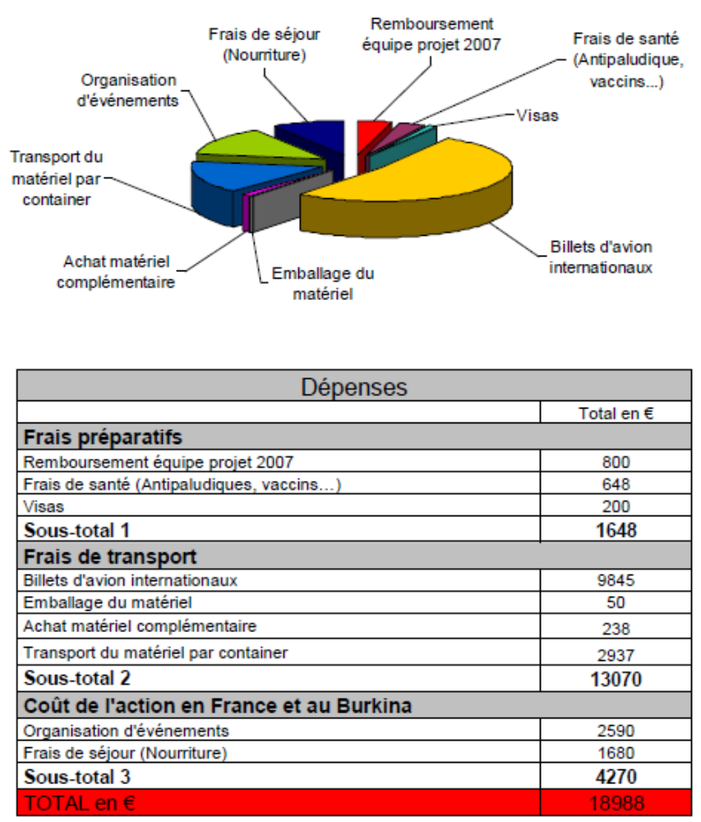

Recettes
